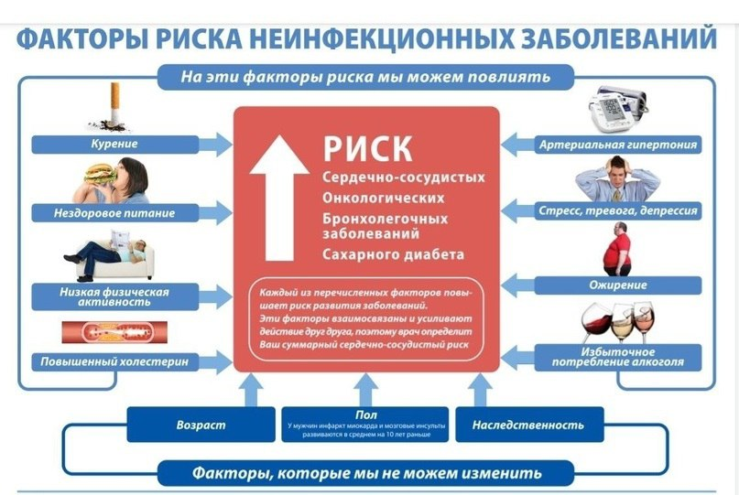

Хронические неинфекционные заболевания (ХНИЗ) вызваны не инфекциями, а воздействием комбинации генетических, физиологических, экологических и поведенческих факторов, характеризующиеся продолжительным течением.
ХНИЗ являются основной причиной инвалидности и преждевременной смертности населения РФ. На долю смертей от ХНИЗ приходится порядка 70% всех случаев, из которых более 49% являются преждевременными.
К основным типам ХНИЗ относятся болезни системы кровообращения, злокачественные новообразования, болезни органов дыхания и сахарный диабет.
Основные факторы риска развития ХНИЗ:
курение,
нерациональное питание,
низкая физическая активность,
потребление алкоголя,
стресс.
Часть факторов риска не изменить (пол, возраст, наследственность), но большую часть факторов риска мы можем контролировать
Вывод: самым действенным способом профилактики ХНИЗ является соблюдение принципов здорового питания, повышение физической активности и отказ от вредных привычек.
Важнейшую роль в профилактике заболеваний играет контроль за состоянием здоровья, регулярное прохождение профилактических медицинских осмотров и диспансеризации.

